富山市立太田公民館

◆事業の目的
太田には多くの史跡が存在しているが、身近に存在しながらも知られていない史跡がたくさんあり、
訪れることによってふるさと太田の新たな魅力を発見してもらう。
また、活動を通じて異世代間の交流を図る。

◆事業の流れ
実施日 | 活動名 | 場所 | 参加人数
4月30日（土） | 歩こう会 | 地域内 | 63名
8月 4日（木） | 自然体験活動 | いこいの村 | 53名
10月15日（土） | 秋の歩こう会 | 地域内 | 26名
2月18日（土） | 雪遊び | 地域内 | 24名

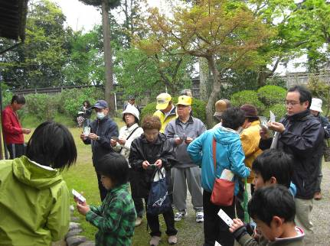
◆事業の様子
☆ 歩こう会
当日はあいにくの天候でしたが、太田ふるさと史跡
ガイドマップを片手に刀尾神社や国指定重要文化財で
ある浮田家を見学し、郷土の歴史・自然に触れ、また
歩くことで健康づくりをしてもらうと同時に異世代間
の親睦をはかる良い機会になったと思います。
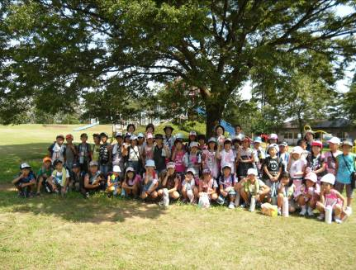

☆ 自然体験活動
晴天にも恵まれ、暑い１日でしたがいこいの村にて
野外活動を行いました。地域の指導者の方々の協力を
得て、安全に活動することができました。

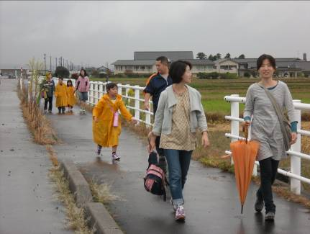
☆ 秋の歩こう会
当日は雨模様の天候でしたが、太田ウォーキングマ
ップを持参し、地域内を散策しながら市指定文化財を
保有する正源寺やまほろば広場など史跡を巡る３．５
ｋｍコースを歩きました。

◆事業の成果と課題
地域の方々のご協力を得て、事業を円滑に行うことができました。この活動を通じて、ふるさと太田の自然や歴史に触れることで、郷土の魅力を認識することに繋がる良い機会になったのではないかと思います。
今後も、地域の方々が参加したいと思うような充実した事業を行っていけたらと思います。

